风陵渡中学纠错卷
时段： 学科： 年级： 收集整理：

- 填空题
- P是椭圆$\frac{x^{2}}{a^{2}}+\frac{y^{2}}{b^{2}}=1(a>b>0)$上的一点，A为左顶点，F为右焦点，$\text{PF}⊥x\text{轴，}$若$\text{tan}∠\text{PAF}=\frac{1}{2}$,则椭圆的离心率为
- 在直三棱柱$\text{ABC}−A_{1}B_{1}C_{1}$中，$\text{AB}⊥\text{BC},\text{AB}=3,\text{BC}=4,{\text{AA}}_{1}=3$,设该直三棱柱的外接球的表面积是$s_{1}$，该直三棱柱内部半径最大的球的表面积为$s_{2}$，则$\frac{s_{1}}{s_{2}}=$
- 一束光线。从点A(-2，2)出发，经X轴反射到圆C:$(x−3)^{2}+(y−3)^{2}=1$上的最短路径的长度是

- 已知双曲线$\frac{x^{2}}{a^{2}}−\frac{y^{2}}{b}=1(a>0,b>0)$的左右焦点分别是$F_{1}、F_{2}$，以线段$F_{1}F_{2}$为直径的圆与$y$轴的正半轴交于点$B$，连接$F_{1}B,F_{2}B$分别交双曲线的渐近线于点$E、F$.若四边形$\text{OFBE}$为平行四边形，则该双曲线的离心率为________
二、解答题
- 已知数列$\left\{a_{n}\right\}$的前项和为$S_{n}$，且$a_{n}=2,a_{n}=S_{n−1}+2^{n}(n≥2)$.
- 证明：数列$\left\{\frac{S_{n}}{2^{n}}\right\}$是等差数列；
- 求数列$\left\{a_{n}\right\}$的通项公式；
- 令$b_{n}=\frac{n^{2}−n−2}{a_{n}}$，如果对任意n$∈N^{}$都有$b_{n}<t^{2}−\frac{3}{4}t$成立，求实数t的取值范围。

- 已知椭圆$\frac{x^{2}}{a^{2}}+\frac{y^{2}}{b^{2}}=1(a>b>0)$，四点$P_{1}(1,1),P_{2}(0,1),P_{3}(−1,\frac{\sqrt{3}}{2}),P_{4}(1,\frac{\sqrt{3}}{2})$中恰有三点在椭圆C上
- 求C的方程；
- 设直线$l$不经过$P_{2}$点且与C相交于A，B两点，若直线$P_{2}A$与直线$P_{2}B$的斜率的和为-1，证明：$l$过定点。

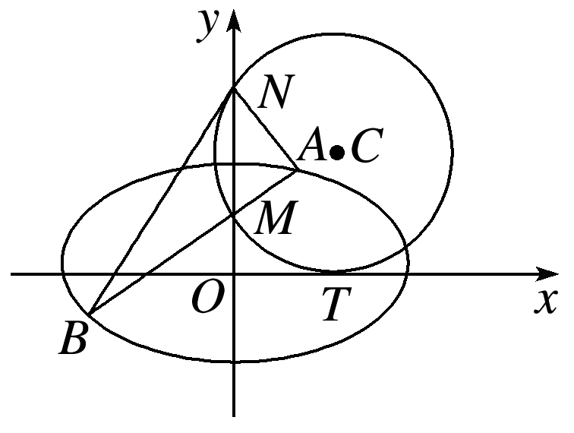
7.如图，圆C与x轴相切于点T(2,0)，与y轴正半轴相交于两点M，N(点M在点N的下方)，且|MN|＝3.
(1)求圆C的方程；
(2)过点M任作一条直线与椭圆＋＝1相交于两点A，B，连接AN，BN，求证：∠ANM＝∠BNM.

